**Samenvatting Hoofdstuk 2 Voeding en vertering**

**2.1 Voedsel**

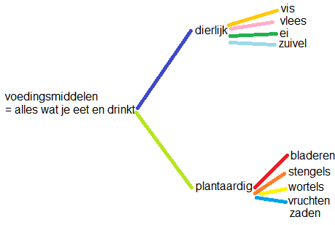

**2.2 Voedingsmiddelen en voedingstoffen**

|  |  |  |  |  |
| --- | --- | --- | --- | --- |
| **voedingstoffen** | Bouwstof | Brandstof | Reservestof | Beschermende stof |
| 1. eiwitten | X | • |  |  |
| 2.koolhydraten | • | X | • |  |
| 3.vetten | • | X | • |  |
| 4.water | X |  |  |  |
| 5.mineralen | X |  |  | • |
| 6.vitaminen | X |  |  | X |

**Indicatoren:**

* Zetmeel → joodoplossing
* Glucose → teststrookjes
* Eiwitten → biureet-reagens/teststrookjes

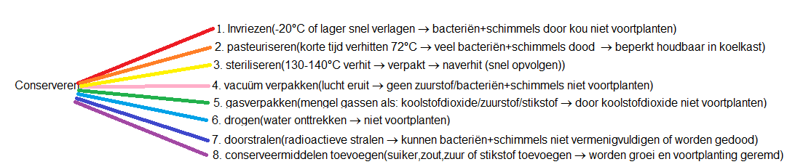**2.3 Voedsel conserveren**

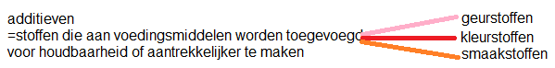

**2.4 Gezonde voeding**

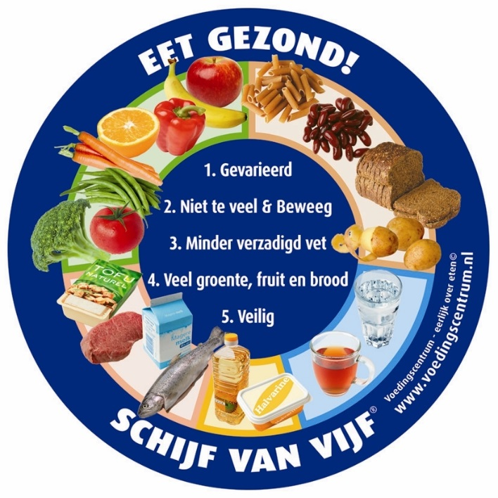

|  |  |  |
| --- | --- | --- |
|  | Eten | Leveren…….. |
| Vak 1 | Groente & fruit | Vitamine C & voedingsvezel |
| Vak 2 | Brood & aardappelen | Zetmeel, plantaardige eiwitten, vitaminen, mineralen & voedingsvezel |
| Vak 3 | Melk, kaas & vlees | (dierlijke) eiwitten, vitaminen & mineralen |
| Vak 4 | Margarine, halvarine & olie | Vetten & vitaminen |
| Vak 5 | Drinken | Vocht |

Adviezen:

1. Eet gevarieerd

* Elke dag iets anders

1. Eet niet te veel en beweeg

* 3 maaltijden
* Max. 3 of 4 tussendoortjes
* Niet teveel vet, suiker & alcohol

1. Eet minder verzadigd vet

* Wel dierlijk vet
* Halvarine in een kuipje, vloeibaar vet en olie. Deze producten bevatten onverzadigd vet

1. Eet veel groente, fruit & brood

* Bevatten weinig energierijke stoffen en veel voedingsstoffen. Geven snel verzadigd gevoel

1. Eet veilig

* Voorkom voedselvergiftiging door goede voedselhygiëne.

1 kcal=4,2kJ

Ondergewicht → eetstoornis

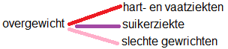

**2.5 Nadenken over eten**

Ondervoeding → als iemand minder voedsel eet dan de aanbevolen hoeveelheid

Vegetariërs → mensen die geen voedsel gebruiken dat door het doden van dieren is verkregen

Veganisten → mensen die helemaal geen dierlijke producten gebruiken

Vleesvervangers → producten die zoveel mogelijk op vlees lijken



**2.6 Het gebit**

Functies:

* Gebit Kauwen
* Functies kauwen:

1. Voedsel verkleinen.
2. Oppervlakte voedsel vergroten, zodat enzymen beter kunnen inwerken.

Bouw:

* Gebitselementen: tanden en kiezen
* Uitwendige bouw:

|  |  |
| --- | --- |
| Kroon | Deel dat buiten de kaak staat. |
| Wortel(s) | Deel in de kaak |

|  |  |
| --- | --- |
| Tandbeen |  |
| Tandholte | Holte in het tandbeen waarin bloedvaten en zenuwen liggen. |
| Glazuur | Zeer harde laag om het tandbeen van de kroon. |
| Cement | Zeer harde laag om het tandbeen van de wortel(s). |
| Wortelvlies | Bevestigd de tand of kies in de kaak. (de kaak is bedekt met tandvlees. |

- Inwendige bouw:

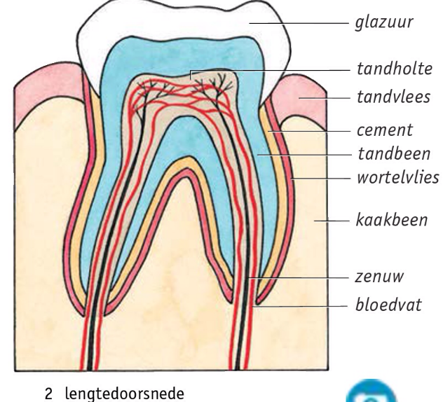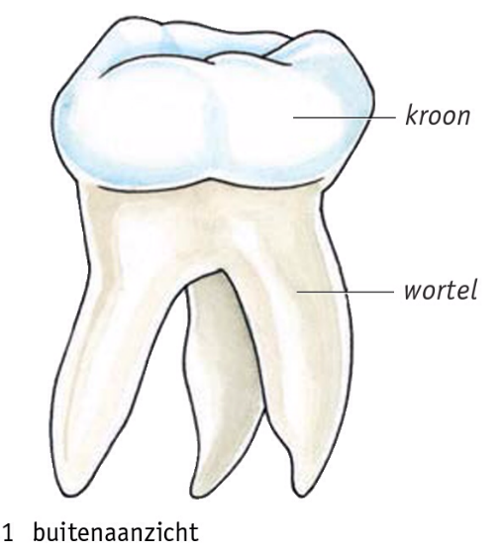

Tandformule:

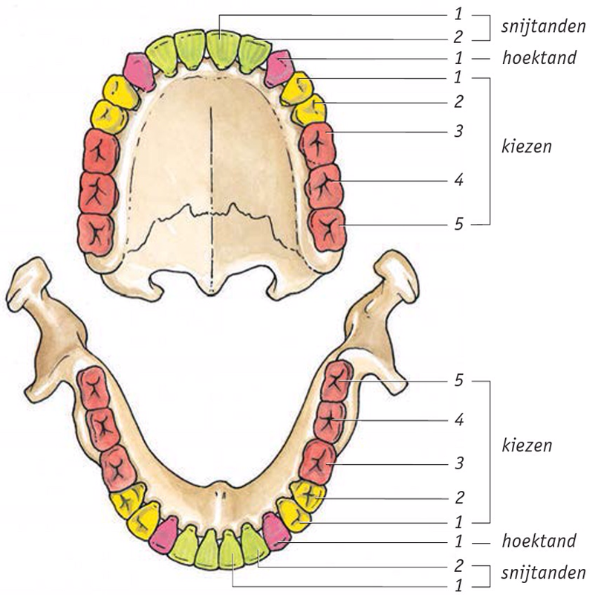f

- Volwassen gebit:

5.1.2 | 2.1.5        = bovenkaak (rechts – links)  
------------------  
5.1.2 | 2.1.5        = onderkaak (rechts – links)

- Melkgebit:

2.1.2 | 2.1.2      = bovenkaak (rechts – links)  
-----------------  
2.1.2 | 2.1.2     = onderkaak (rechts – links)

Verzorging:

* Minstens 1 keer per dag poetsen.
* Cariës: kans op het ontstaan van gaatje verminderen.

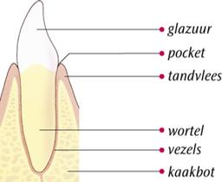gezond tandvlees: ontstoken tandvlees:

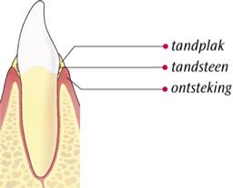

* Tandplak = laagje aanslag op tanden met bacteriën, etensresten en speeksel
* Tandplak tast glazuur aan, doordat bacteriën suikers omzetten in zuur > te grote aantasting glazuur > ook tandbeen aangetast = gaatje
* Tandvleesontsteking > rood en bloederig tandvlees, tandvlees trekt zich terug > hierdoor kan wortelvlies en cement ontsteken > tand gaat los zitten of valt er uit
* Tandsteen = tandplak dat verkalkt
* Gebitscorrectie = beugel

**2.7 Het verteringsstelsel**

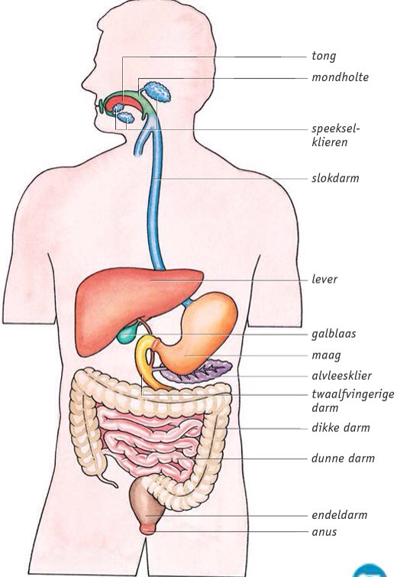

Vertering: het omzetten van voedingsstoffen zodat ze in het bloed kunnen worden opgenomen

* Verteringssappen gemaakt door verteringsklieren
* Speeksel → speekselklieren → bestaat uit water, slijm en enzym dat zetmeel verteerd
* Maagsap → maagsapklieren → bestaat uit water, zoutzuur en enzym dat eiwitten verteerd
* Gal → lever → emulgeert vetten
* Alvleessap → alvleesklier → bestaat uit water met verschillende enzymen die eiwitten, koolhydraten en vetten verteren
* Darmsap → darmsapklieren → bestaat uit water met verschillende enzymen die onder andere vertering van eiwitten en koolhydraten afmaken
* Enzymen: stoffen die scheikundige processen versnellen

|  |  |  |
| --- | --- | --- |
|  | **functie** | **algemeen** |
| **Mondholte met gebit en speekselklieren** | Kauwen | Oppervlak vergroten  Speekselklieren: produceren speeksel |
| **Slokdarm** | Voedsel verplaatsen van keel naar maag | -------------------------------------------------- |
| **Maag** | Tijdelijk opslaan voedsel | Maagportier: kringspier die de maag afsluit  Maagsapklieren: produceren maagsap |
| **Alvleesklier** | Alvleessap produceren | -------------------------------------------------- |
| **Twaalfvingerige darm** | Gal en alvleessap vermengen met de voedselbrij | De lever geeft gal af  Gal wordt opgeslagen in galblaas |
| **Dunne darm** | Voedingsstoffen, verteringsproducten en water opnemen in het bloed | Door de lengte, darmplooien en darmvlokken heeft wand groot oppervlak  Darmsapklieren produceren darmsap |
| **Blinde darm met appendix** | -------------------------------------------------- | Blindedarmontsteking: appendix ontstoken |
| **Dikke darm** | Water onttrekken aan de brij van onverteerde voedselresten, die daardoor worden ingedikt. Het water wordt opgenomen in het bloed | Diarree: in dunne en dikke darm onvoldoende water in bloed opgenomen  Bacteriën verteren cellulose in de celwanden van de plantaardige voedselresten. Ontstaat glucose deel opgenomen in bloed |
| **Enkeldarm** | Tijdelijk opslaan van onverteerde voedselresten | Anus: kringspier die de enkeldarm afsluit |

**2.8 Voeding en vertering bij zoogdieren**

Herbivoren(Planteneters)

* Darmkanaal 20x zo lang als lichaam(40m)
* Plooikiezen
* Planteneters
* Vaak geen hoektanden
* Koe

Carnivoren(vleeseters)

* Darmkanaal 5,5x zo lang als lichaam
* Knipkiezen
* Vleeseters
* Hond

Omnivoren(alleseters)

* Darmkanaal 1x zo lang als lichaam
* Knobbelkiezen
* Alleseters
* 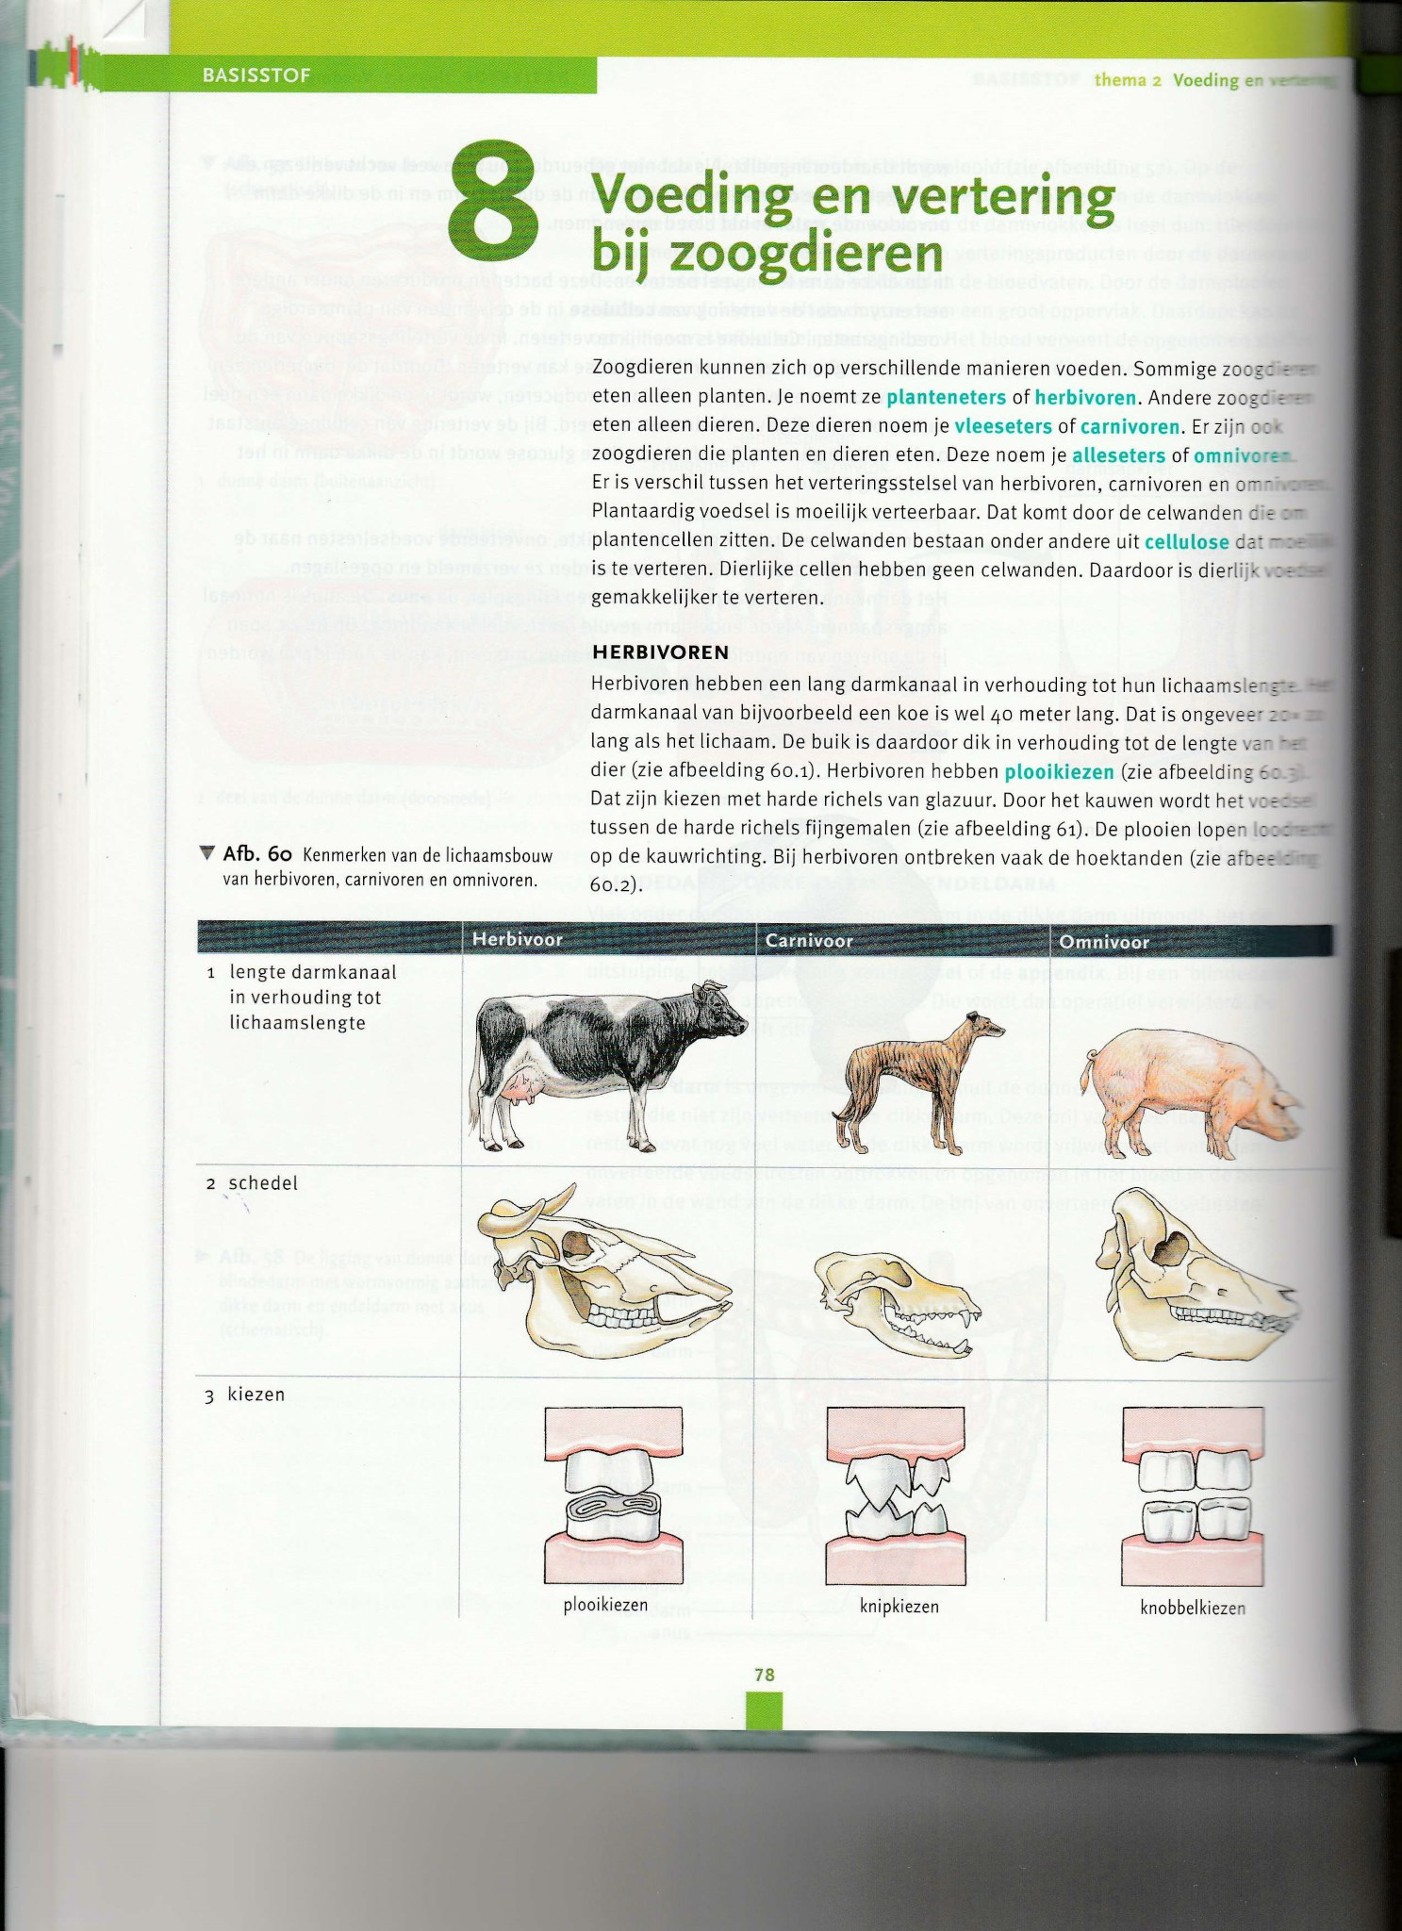Mens

**2.9 De werking van enzymen**

Sleutel-slotprincipe:

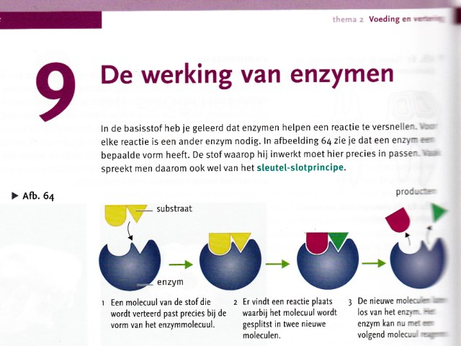

Temperatuur in ons lichaam is 37°C als het niet zo is werken enzymen minder goed

**2.10 Voedselallergie en voedselintolerantie**

Voedselallergie: overgevoelig voor bepaalde voedingsmiddelen

* Pinda-allergie: als ze pinda eten rode tranende ogen, opzwellen tong, neiging tot flauwvallen of bewusteloosheid → hormoon adrenaline injectie/ epi pen

Voedselintolerantie: ongewoon reageren op voedingsmiddelen

* Buikkrampen
* Coeliakie → glutenintolerantie → als ze gluten eten kan darmslijmvlies beschadigen